# 1. del dokumentacije Time’s up

## Graphical user interface Description automatically generated with medium confidencePosnetki zaslona:

**Slika 1:** Ko odpremo aplikacijo se nam prikaže domači (home) zaslon, kjer so prikazani vsi podatki.

**Slika 2:** Ko kliknemo na posamezen izdelek sem nam prikažejo podorobnosti. Lahko vidimo slike izdela, naziv, kategorijo, ceno, opis. Lahko tudi dodamo izdelek med naše odprte izdelke in prav tako lahko ocenimo izdelek (ki se sharni v Firebase bazo).

**Slika 3:** Izdelke lahko pod zavihkom search tudi poiščemo glede na naziv ali kategorijo

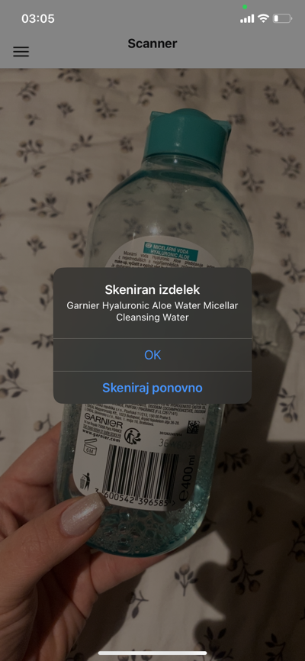

**Slika 4:** Lahko izdelek tudi poiščemo tako, da poskeniramo črtno kodo. Nato nas aplikacija prusmeri na opis izdelka kjer ga lahko ocenimo, dodamo med odprte ali preprosto samo preberemo opis

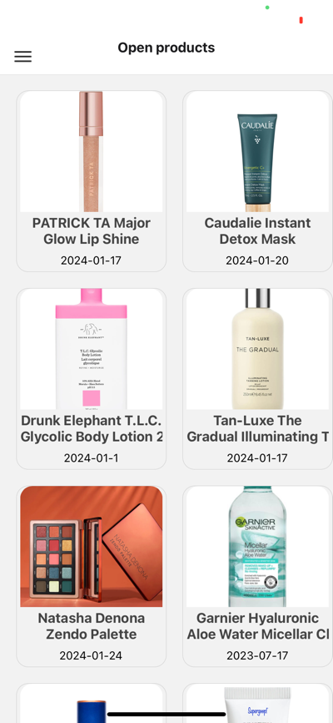

**Slika 5:** Ko kliknemo na strani izdelka na gumb »open product« se nam ta doda med odprte izdelke. Rok poteka se nam pa izračuna glede na današnji datum.

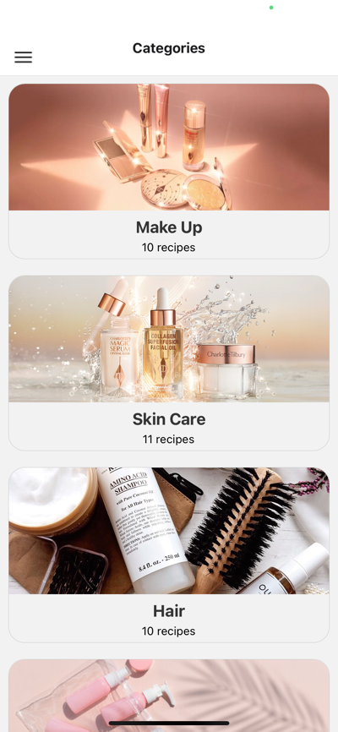

**Slika 6:** Lahko pregledamo tudi kategorije izdelkov. Te najdemo pod zavihkom »categories«

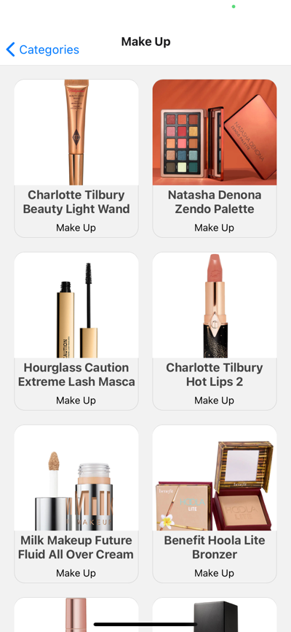

**Slika 7:** Ko kliknemo na posmezno kategorijo sem na prikažejo vsi izdelki, ki spadajo v izbrano kategorijo

## Struktura podatkovne baze

Ocene shranjujemo v Firebase bazo, kjer shranimo črtno kodo izdelka in oceno.

## Diagram primerov uporabe

# 2. del dokumentacije Time’s up

Projekt temelji na Expo, kar je okolje za razvoj aplikacij za mobilne naprave, ki temelji na tehnologiji React Native. To pomeni, da lahko razvijalci uporabljajo JavaScript in React, ki sta pogosto uporabljena za razvoj spletnih aplikacij, ter aplikacij za iOS in Android naprave. Expo omogoča enostaven in hiter razvoj aplikacij, saj vključuje številne ključne komponente in orodja, ki olajšajo delo razvijalcem. Expo ponuja tudi številne pripomočke in vtičnike, ki olajšajo testiranje aplikacij, kar omogoča hitrejši in enostavnejši razvoj mobilnih aplikacij.

## Predstavitev uporabniškega vmesnika za iskanje izdelkov

Naša aplikacija omogoča iskanje izdelkov ne le po nazivu izdelka, temveč tudi po kategoriji v katero izdelek spada. Za izdelavo te strani so potrebne osnovne react native komponente kot so:

* FlatList, Text, View, Image, TouchableHighlight, Pressable,

ter komponente:

* useEffect, useLayoutEffect, useState,

iz knjižnice react.

Uporabniški vmesnik nam omogoča izjemno hitro iskanje izdelkov, med izdelki, ki ustrezajo kriterijem iskanja se da tudi drsati (če jih je dovolj). Končni izdelek izgleda približno tako: A picture containing application

## Vodič za uporabo aplikacije

1. Na orodje Visual Studio Code se najprej zažene ukaz npm i expo, da se pridobi okolje expo.
2. Za tem izvedemo ukaz npx create-expo-app my-app, ki nam ustvari aplikacijo
3. Nato izvedemo ukaz “npx expo start”, s katerim zaženemo strežnik na katerem bo aplikacija delovala
4. Na napravi, ki jo želimo uporabljati (android/iOS) preko app trgovine namestimo aplikacijo Expo Go.
5. Ko imamo aplikacijo nameščeno lahko poskeniramo QR kodo, ki se je izpisala ob zagonu strežnika in aplikacija se nam v par sekundah zgradi
6. Na tej točki lahko aplikacijo normalno uporabljamo ter razvijamo.

Uvažanje component

Za vse potrebne komponente je potrebno uvoziti iz knjižnic react-native in react:



Dodamo mesto za vpisovanje iskanja, ter iskanje shranimo kot “text”, ki ga pošljemo funkciji:

Da lahko najdemo Imena Izdelkov in Kategorij jih moramo poiskati po JSON arrayu, kar storimo s funkcijama getitemsByitemName in getitemsByCategoryName:

Vse vrednosti združimo v en array s pomočjo concat ter določimo, da se pokažejo le, ko uporabnik nekaj že vpiše, ter se prilagajajo glede na to kaj uporabnik vpiše.

Ko uporabnik klikne na izdelek, na katerega želi iti uporabimo funkcijo, ki ga preusmeri tja. Prav tako poskrbimo, da ima uporabnik možnost predogleda slike in imena tega predmeta:

Zadnjo vrstico kode še uporabimo, da omogočimo vertikalno drsanje po strani, ter omejimo število predmetov na strani: 